**Seminární práce**

**ZAJÍMAVÁ POMŮCKA (přírodnina nebo historický předmět)**

**do předmětu MSBP/BK_PPS Praktikum k poznávání přírody a společnosti**

UČO: 327457 jméno: Hana Lysáková akademický rok 2013/2014

-----------------------------------------------------------------------------------------------------------

1. *Název a fotografie pomůcky:*

**Petrolejová lucerna**

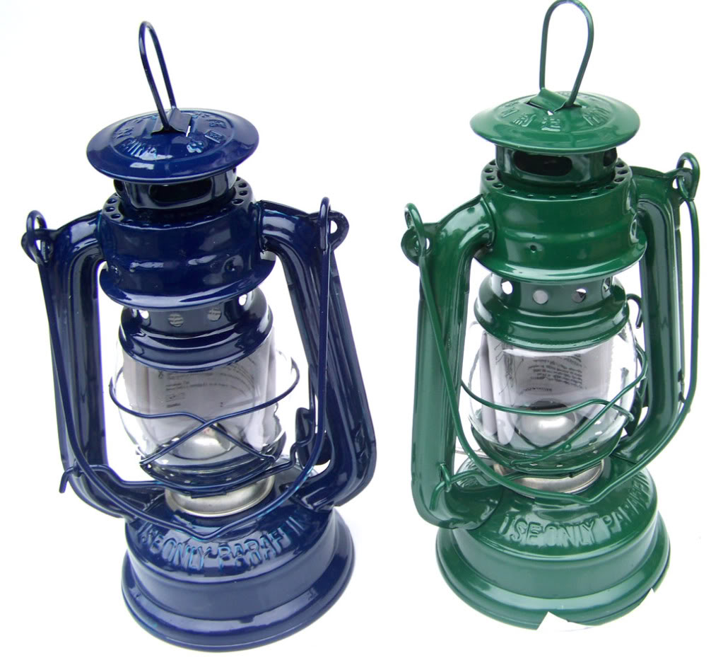

1. *Definice pojmu označujícího pomůcku:*

Petrolejová lucerna je druh svítidla, které se používalo v minulosti ke svícení venku i v místnosti. Je vyrobena z kovové kostry a skleněného cylindru. Jako palivo do lucerny se používá petrolej a zapaluje se pomocí knotu.

1. *Definice pojmu vhodná pro děti:*

Petrolejová lucerna je lampička, kterou lidé dříve používali, aby si mohli svítit na cestu nebo doma u stolu. V dřívějších dobách nebyla elektřina, a proto si lidé svítili svíčkami nebo takovýmito lucernami. V těchto lampičkách se zapálil plamínek ohně, a jelikož byl chráněný sklem, nemohl ho sfouknout vítr.

1. *Zdůvodnění výběru pomůcky:*

Petrolejovou lucernu jsem si vybrala jako pomůcku proto, aby se děti zábavnou a jednoduchou formou dozvěděly něco o historii, o tom, že lidé neměli vždy elektřinu a svítili si jinými způsoby. Děti berou jako samozřejmost, že zmáčknou vypínač a světlo se rozsvítí, proto je chci seznámit s tím, jak to bylo dřív.

1. *Popis jednotlivých činností využívajících nebo motivovaných pomůckou:*
2. **Pozorování a pojmenování pomůcky**

* Povídání v komunitním kruhu, děti si lucernu prohlédnou, prozkoumají, osahají, poté se jich zeptám, jestli ví co to je za věc, k čemu se používá a jak, z čeho je vyrobená a jestli už ji někde viděly (ve svém okolí nebo v pohádce). Děti si prohlédnou plechovou konstrukci lucerny, držadlo do ruky, držadlo na pověšení, nádrž na petrolej, páčku na regulaci plamene, knot uvnitř lucerny, páčka k nadzvednutí cylindru, skleněný cylindr , otvory ve vrchní části lampy, ...
* Povídání o tom, čím si lidé svítili, když ještě nebyla elektřina. Děti samy vymýšlí, já doplňuji obrázky na interaktivní tabuli.

1. **Pohádka**

* Přiblížení pomůcky dětem pomocí pohádky Broučci, kde se velmi často objevují lucerny. Povídání s dětmi o tom, proč Broučci mají lucerny, k čemu jim slouží. Zhlédnutí pohádky na interaktivní tabuli.
* Pohádka O Sněhurce a sedmi trpaslících – vyprávění o trpaslících, kteří nosili lucerny, aby se v lese neztratili a našli cestu domů. Jak lucerny vypadaly? Jakou měly barvu? Byly těžké/lehké, aby je mohli trpaslíci unést? Zhlédnutí pohádky na interaktivní tabuli nebo vyprávění s obrázkovým doprovodem.

1. **Říkanka**

* *Světla, světla, lucerničky,*

*ta nám září jako svíčky.*

*Velké lampy zas,*

*nesou noční čas.*

*A ta malá světýlka,*

*přicházejí zlehýnka.*

*Krůček tam a zase zpátky,*

*hop a vklouznou do pohádky!*

1. **Písnička s pohybem**

* Moje malé světýlko

*/: Moje malé světýlko, chci, aby svítilo:/ svítilo, svítilo, svítilo.*

*moje (ukázat na sebe), malé (ukázat prsty), světýlko (zdvihnutý ukazováček – svíčka), chci aby svítilo (druhým ukazováčkem kroužíme kolem svíčky – záře)*

*/: Nikdo mi ho nevezme, chci, aby svítilo:/ svítilo, svítilo, svítilo.*

*nikdo (ukazováčkem pohyby zprava doleva), nevezme (rukou naznačíme úchop) chci aby svítilo (druhým ukazováčkem kroužíme kolem svíčky – záře)*

*/: Nikdo mi ho nezhasne, chci, aby svítilo:/ svítilo, svítilo, svítilo.*

*nikdo (ukazováčkem pohyby zprava doleva), nezhasne (fouknutí ústy), chci aby svítilo (druhým ukazováčkem kroužíme kolem svíčky – záře)*

*/: Nedám si ho pod poklop, chci, aby svítilo:/ svítilo, svítilo, svítilo.*

*nedám si ho (ukazováčkem pohyby zprava doleva), pod poklop (překrýt ukazováček – svíčku druhou dlaní)*

*/: Postavím ho co nejvýš, chci, aby svítilo:/ svítilo, svítilo, svítilo.*

*(zvedneme ruku s prstem do výšky a zopakujeme záři světla)*

*/: A když bude velká tma, chci, aby svítilo:/ svítilo, svítilo, svítilo.*

*tma (položíme dlaně na oči) aby svítilo (druhým ukazováčkem kroužíme kolem svíčky – záře)*

*/: Také u nás ve školce, chci, aby svítilo:/ svítilo, svítilo, svítilo.*

*ukazováčkem ukazujeme postupně na kamarády*

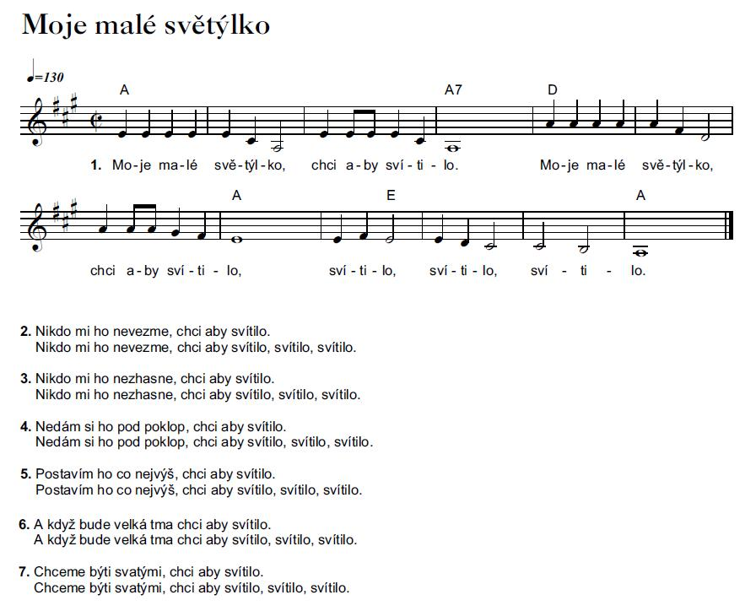

1. **Výroba vlastní lucerny**

* Děti si vyrobí vlastní malou lucerničku ze skleniček od přesnídávek. Skleničky jim pomohu omotat drátkem a vyrobit držátko. Děti na skleničky nalepí obrázky vyražené raznicemi, skleničku pak nabarví temperami podle své fantazie a poté sloupnou lehce přilepené obrázky. Tím vznikne pestře zbarvená lucernička s průhlednými obrázky (obrysy). Lucernu necháme zaschnout, poté do ní vložíme čajovou svíčku a zapálíme. Můžeme pozorovat, jak se mění barvy, když svíčka uvnitř hoří nebo je zhasnutá.

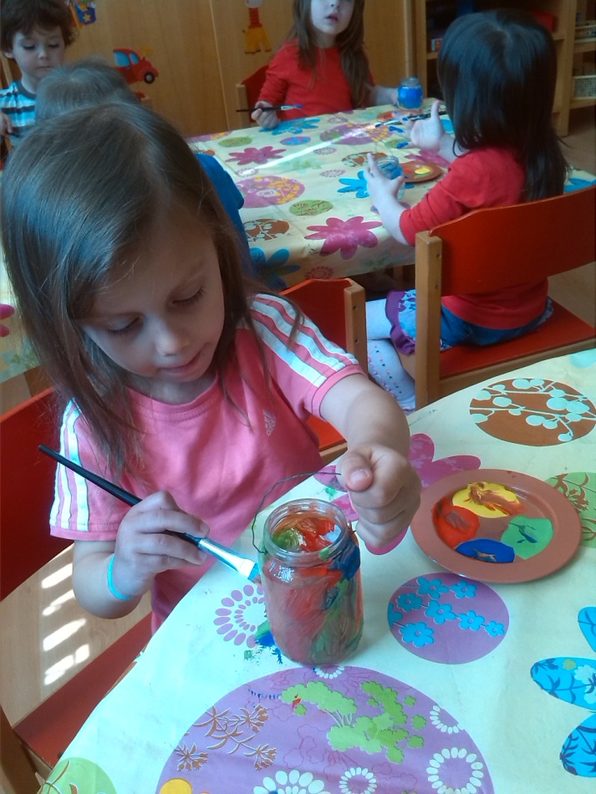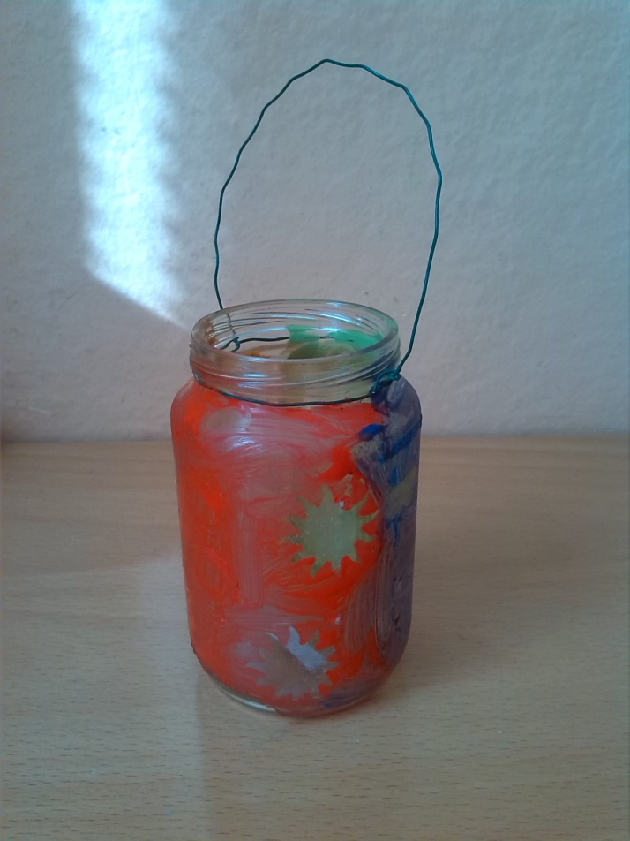

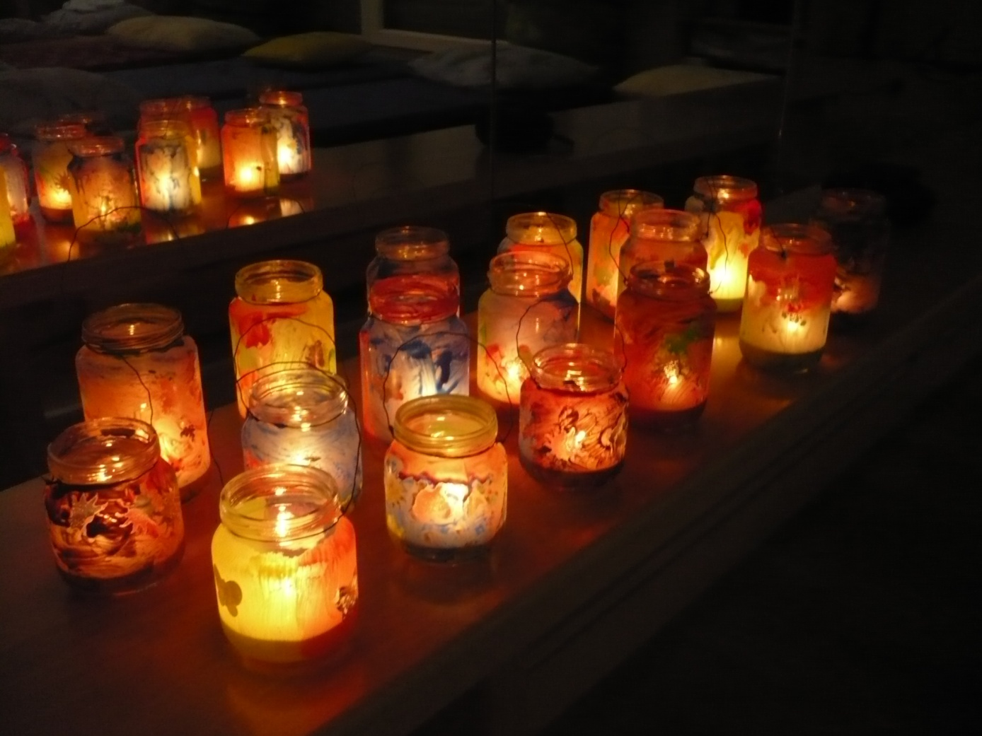

1. *Použitá literatura a informační zdroje:*

* http://svetylek.blog.cz/galerie/pisnicky-noty-akordy/ukazovacky/obrazek/75622950
* http://www.spirit.cz/index.php?option=com_content&view=article&id=1221:perliky-z-historie-osvtlovaci-techniky

* http://ilumen2.webnode.cz/lumek/pisnicky-basnicky/
* http://clanky.rvp.cz/clanek/k/P/17693/ADVENTNI-VYSTOUPENI.html/